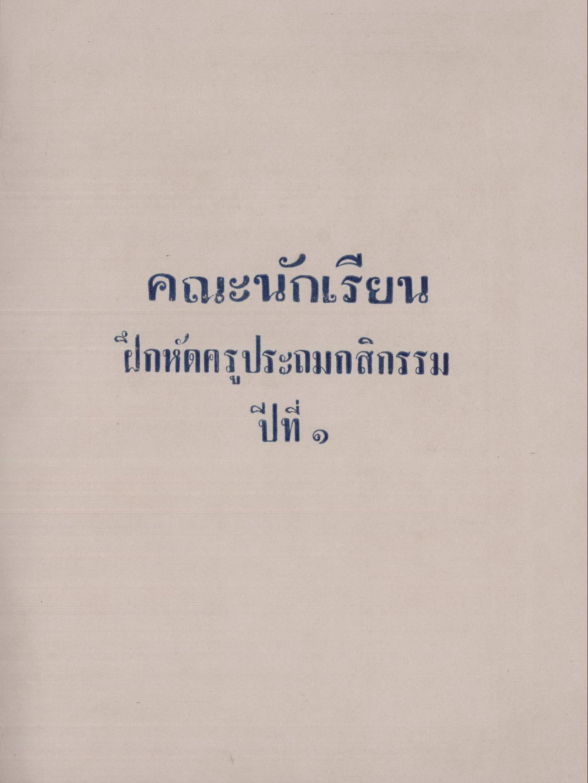
คณะนักเรียน ยกหัดครูประถมกสิกรรม

